CHAPITRE IV : IMPLÉMENTATION DU SYSTÈME INTÉGRÉ
Ce chapitre présente l'implémentation du prototype fonctionnel du SIGDA développé pour la Maison Communale de Makala. Conformément au périmètre défini au chapitre III, le prototype se concentre sur le circuit principal de traitement d'une demande administrative, reliant trois acteurs opérationnels : le Citoyen (Front-Office), l'Agent du bureau communal et le Bourgmestre (Back-Office). Les rôles de Secrétaire Communal et d'Administrateur système, envisagés dans la modélisation conceptuelle du chapitre III, constituent des axes d'extension présentés en perspective (cf. 5.4.3).

4.1. Environnement de développement

4.1.1. Matériel utilisé
Le développement a été réalisé sur un poste de travail standard (ordinateur portable, processeur multi-cœurs, 8 Go de RAM minimum, connexion Internet pour la gestion des dépendances). Aucun matériel spécialisé n'a été nécessaire à ce stade de prototype : l'ensemble de la pile applicative (serveur Node.js et base de données PostgreSQL) est conteneurisé et peut s'exécuter aussi bien sur la machine de développement que sur un serveur local de la commune, répondant ainsi à la contrainte d'infrastructure évoquée au chapitre III (fonctionnement en réseau local indépendant).

4.1.2. Logiciels et outils
- Visual Studio Code, comme éditeur de code
- Docker et Docker Compose, pour la conteneurisation et le déploiement reproductible
- Node.js et npm, pour l'exécution du serveur et la gestion des paquets
- PostgreSQL, comme système de gestion de base de données
- Git, pour le versionnement du code source
- Un navigateur web et l'outil curl, pour les tests d'interface et d'API pendant le développement

4.1.3. Technologies utilisées
- Backend : Node.js avec le framework Express.js, structuré selon une architecture MVC (routes, contrôleurs, modèles), conforme au patron défini au chapitre III
- Base de données : PostgreSQL (SGBDR), interrogée via le pilote node-postgres avec des requêtes paramétrées
- Frontend : moteur de gabarits EJS (rendu côté serveur), HTML5, CSS3 et JavaScript natif pour les interactions dynamiques
- Sécurité : bcrypt pour le hachage des mots de passe, JSON Web Token (JWT) pour la gestion des sessions, cookies HttpOnly
- Gestion des fichiers : Multer, pour la réception des pièces justificatives téléversées (PDF, JPG, PNG)
- Conteneurisation : Docker (images Node et PostgreSQL Alpine) orchestrées via Docker Compose, garantissant la portabilité du projet d'une machine à une autre

4.2. Développement du système
Le développement s'est organisé autour de six modules fonctionnels, correspondant aux besoins identifiés au chapitre III.

4.2.1. Module d'authentification
Ce module implémente l'inscription des citoyens, la connexion des trois rôles, la déconnexion, et la protection des routes selon le rôle de l'utilisateur. Les mots de passe sont hachés avec bcrypt avant tout stockage ; une session est matérialisée par un jeton JWT signé, valable huit heures, transmis via un cookie HttpOnly inaccessible en JavaScript côté client.

4.2.2. Module de gestion des utilisateurs
Trois profils sont gérés : le Citoyen, qui s'inscrit librement depuis le portail public, ainsi que l'Agent et le Bourgmestre, dont les comptes sont créés par un script d'amorçage réservé au personnel communal. Chaque utilisateur est identifié par un couple identifiant/mot de passe et rattaché à un rôle unique déterminant ses droits d'accès.

4.2.3. Module de gestion des documents
Ce module centralise un catalogue de sept types de documents (attestation de résidence, de composition de famille, de célibat, de bonne vie et mœurs, déclaration de naissance, acte de mariage, acte de décès), chacun associé à un tarif et, pour la naissance, à une règle conditionnelle (gratuité dans les 90 jours suivant la naissance, jugement supplétif requis au-delà). Il gère la création d'une demande, le calcul automatique du prix, la vérification d'une éventuelle carence de six mois avec une demande antérieure du même type, et l'association de la pièce justificative.

4.2.4. Module de gestion du courrier
Dans le prototype, chaque demande est traitée comme un courrier entrant qui circule entre postes de travail : elle est créée avec le statut « en attente de paiement » ; sa prise en charge au guichet par l'agent (confirmation du paiement et vérification des pièces) la fait passer à « vérifiée » ; la signature du Bourgmestre la fait passer à « signée », ou à « rejetée » en cas de non-conformité. Chaque changement d'état est daté et attribué à l'agent ou à l'autorité qui l'a exécuté, formant le socle de traçabilité de la circulation du dossier.

4.2.5. Module de recherche et d'archivage
Toute demande est persistée dans PostgreSQL et reste consultable par trois canaux : le suivi public par code de suivi, accessible sans authentification ; l'historique personnel du citoyen dans son espace ; et la recherche par code de bon de paiement côté guichet. La base de données joue le rôle d'archive numérique centralisée, en remplacement des registres papier.

4.2.6. Module de suivi et de notification
Le statut de chaque demande est consultable en temps réel via l'interface (suivi public, tableaux de bord des trois rôles). Dans la version actuelle, cette information est disponible à la demande de l'utilisateur ; l'envoi automatique de notifications (e-mail ou SMS) lors d'un changement de statut n'est pas encore implémenté et constitue une piste d'amélioration prioritaire (cf. 5.4.3).

4.3. Présentation des interfaces

4.3.1. Interface d'authentification
Deux pages distinctes composent cette interface : la connexion (adresse e-mail et mot de passe, message d'erreur explicite en cas d'échec) et l'inscription, réservée aux citoyens — les comptes agent et Bourgmestre ne sont pas auto-inscriptibles, pour des raisons de sécurité. Après authentification, chaque utilisateur est automatiquement redirigé vers l'espace correspondant à son rôle.
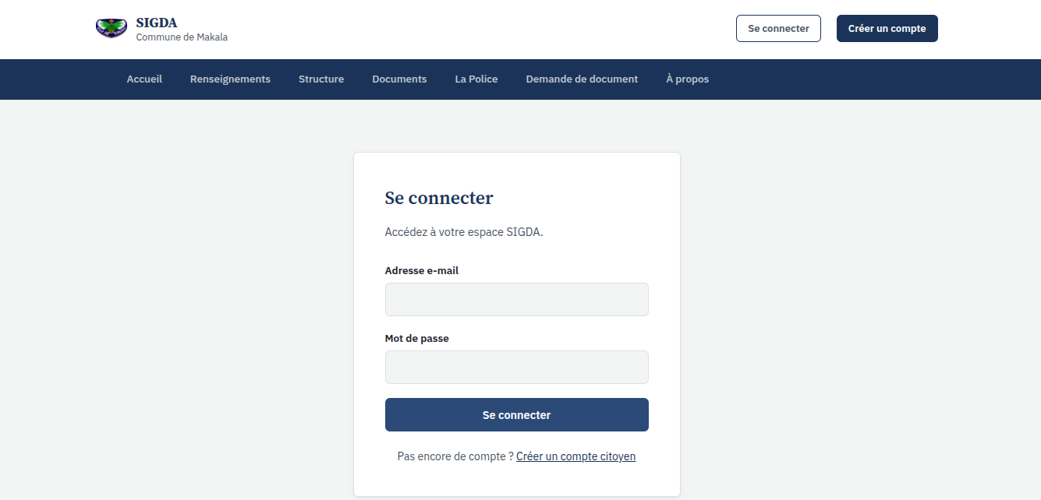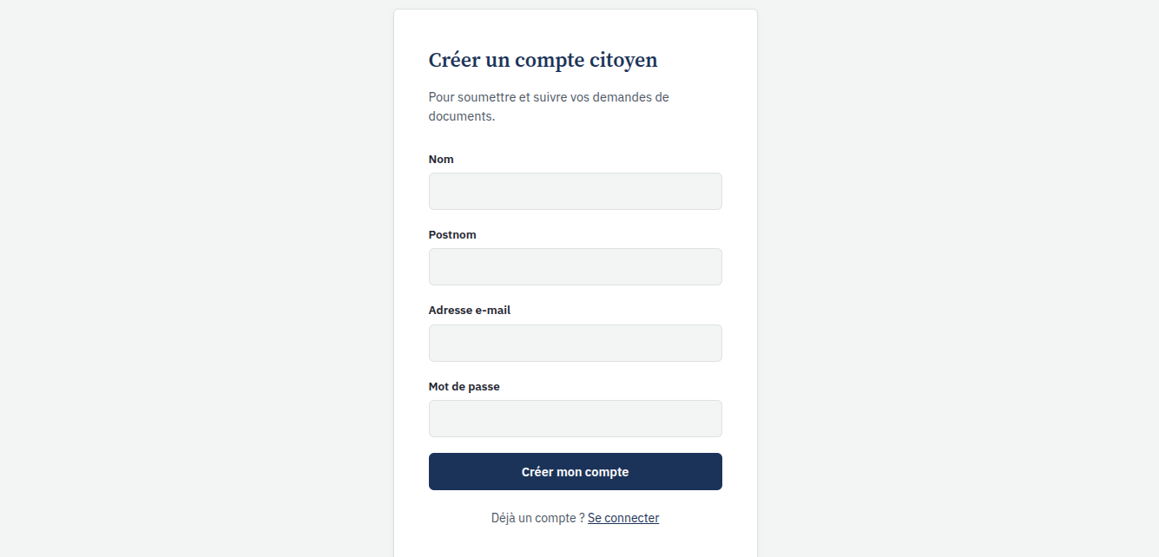

4.3.2. Tableau de bord
Trois tableaux de bord distincts ont été développés : l'espace citoyen (formulaire de soumission avec catalogue dynamique et prix, historique des demandes) ; l'espace agent (recherche par bon de paiement, liste des demandes en attente, actions de confirmation ou de rejet) ; l'espace Bourgmestre (statistiques globales — citoyens inscrits, demandes par statut, revenus perçus, répartition par type de document — et file des demandes prêtes à signer).
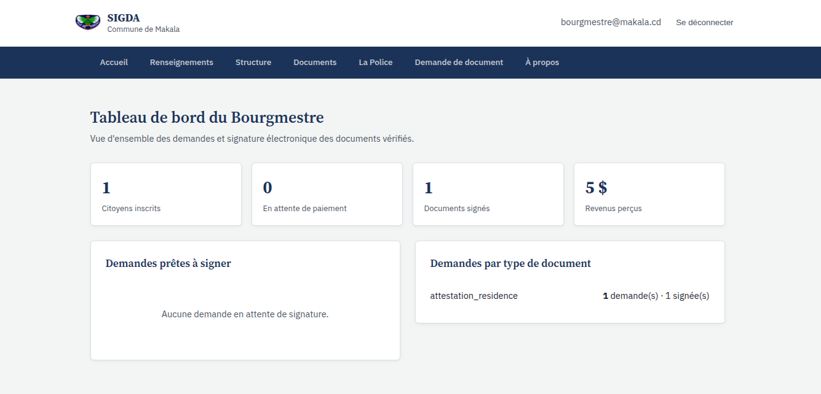
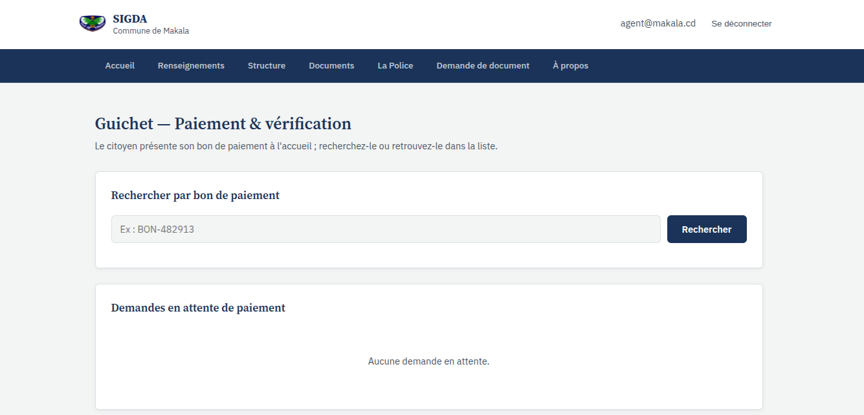
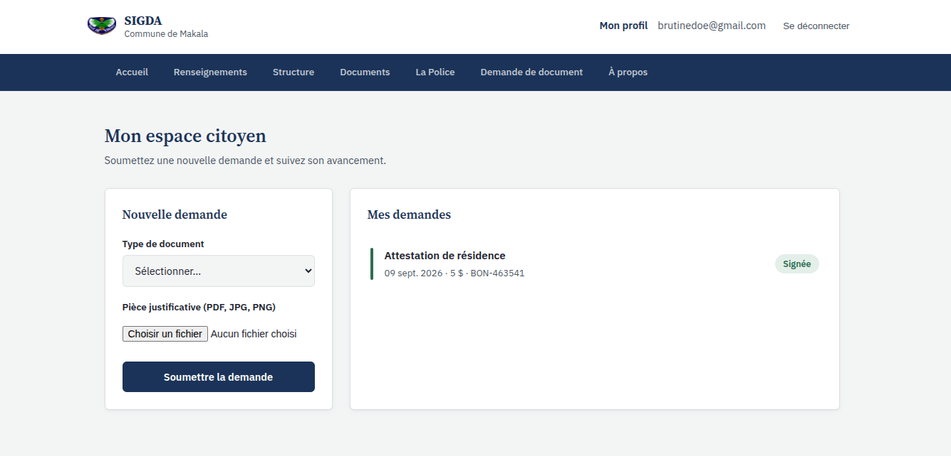

4.3.3. Interface de gestion des documents
Le formulaire de soumission adapte dynamiquement ses champs au type de document sélectionné (champ date de naissance et numéro de jugement supplétif pour une déclaration de naissance tardive), affiche le prix en temps réel et impose le téléversement d'une pièce justificative (PDF, JPG ou PNG, 5 Mo maximum). Une page dédiée présente un bon de paiement imprimable, reprenant le code de suivi, le montant et la date limite de validité.
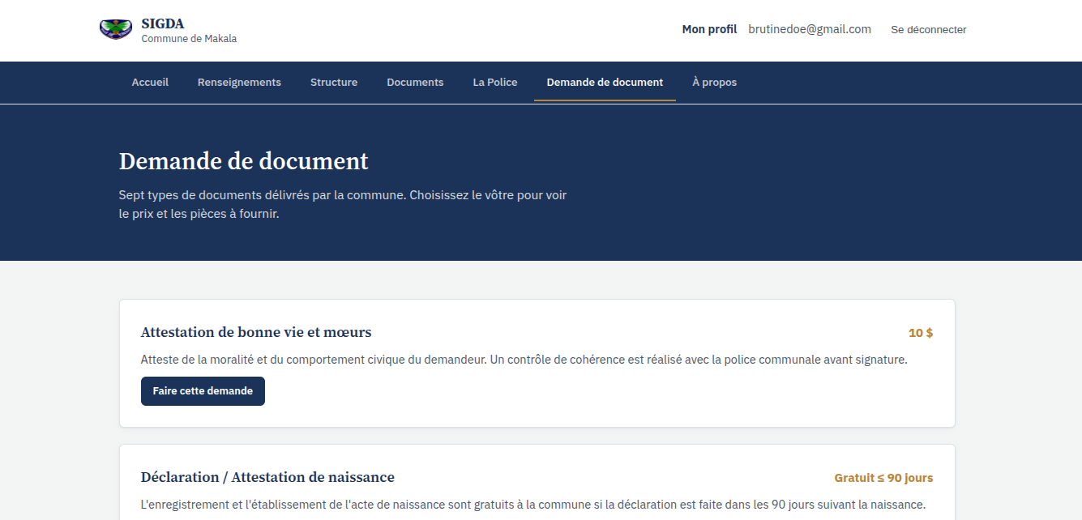
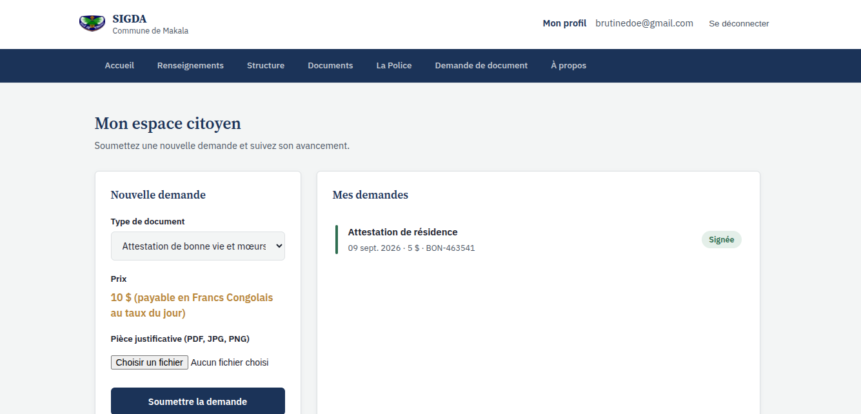

4.3.4. Interface de recherche et d'archivage
La page d'accueil propose un formulaire public de suivi par code, accessible sans compte. Le citoyen connecté retrouve l'ensemble de ses demandes passées et en cours dans son espace personnel ; l'agent dispose d'une recherche dédiée par code de bon de paiement pour retrouver instantanément un dossier présenté au guichet.


4.4. Fonctionnement du système

4.4.1. Enregistrement d'un document
Le citoyen sélectionne un type de document, complète les champs requis, joint sa pièce justificative et valide. Le système calcule le prix (ou constate la gratuité), vérifie l'absence de demande récente du même type et génère un bon de paiement unique, valable 48 heures.

4.4.2. Traitement et circulation
Le citoyen se présente en personne à la Maison Communale avec son bon. L'agent le retrouve par son code, confirme le paiement perçu et vérifie la pièce justificative en une seule opération ; en cas de non-conformité, il peut rejeter la demande. Une demande non traitée dans le délai de 48 heures est automatiquement marquée comme expirée.

4.4.3. Validation et archivage
Une demande vérifiée apparaît dans la file du Bourgmestre, qui la signe électroniquement : le système enregistre la date de signature, l'identité du signataire et un identifiant de scellement unique. Le document devient alors consultable comme « signé » dans l'historique du citoyen et dans le suivi public.

4.4.4. Consultation et recherche
Une fois signée, la demande reste accessible en consultation permanente, aussi bien depuis l'espace citoyen que depuis le suivi public par code, formant l'archive numérique du dossier.

CHAPITRE V : TESTS, RÉSULTATS ET PERSPECTIVES

5.1. Tests du système
Le prototype a fait l'objet d'une démarche de test exploratoire et fonctionnel, exécutée manuellement à chaque étape du développement plutôt qu'au moyen d'une suite de tests automatisés — une limite assumée et discutée en 5.3.3.

5.1.1. Tests fonctionnels
Chaque fonctionnalité a été validée par l'exécution de scénarios réels couvrant : l'inscription et la connexion des trois rôles ; la soumission d'une demande standard ; les trois cas de la règle « naissance » (déclaration dans les 90 jours acceptée gratuitement ; hors délai sans jugement supplétif refusée ; hors délai avec jugement supplétif acceptée et payante) ; le cycle complet demande → vérification par l'agent → signature du Bourgmestre ; le rejet d'une demande par l'agent ; l'expiration automatique d'un bon de paiement dépassé ; et le blocage d'une nouvelle demande du même type avant l'échéance des six mois.

5.1.2. Tests de sécurité
Ont été vérifiés : le refus de connexion avec un mot de passe erroné ; l'impossibilité d'accéder à une page protégée sans jeton valide ; le contrôle strict des rôles, un compte citoyen étant redirigé hors des espaces agent et Bourgmestre et réciproquement ; l'absence de mot de passe en clair en base de données ; et le filtrage du type et de la taille des fichiers téléversés. L'usage systématique de requêtes SQL paramétrées protège en outre structurellement le système contre les injections SQL.

5.1.3. Tests d'utilisation
Des parcours complets ont été exécutés dans le navigateur pour chacun des trois rôles, confirmant la cohérence du cheminement de bout en bout et la clarté des messages d'erreur et de confirmation. Ces tests ont été réalisés par les développeurs du projet ; une évaluation par des utilisateurs finaux reste à organiser avant un déploiement réel (cf. 5.2.3).

5.2. Évaluation du système

5.2.1. Évaluation des performances
En environnement de test local, les temps de réponse observés pour les opérations courantes (connexion, soumission, changement de statut) sont restés de l'ordre de quelques dizaines à quelques centaines de millisecondes. Ces observations qualitatives ne remplacent pas une campagne de tests de charge formelle, qui reste à mener avant un déploiement en production.

5.2.2. Évaluation de la gestion documentaire
Le passage d'un classement papier à un enregistrement structuré en base de données relationnelle permet une recherche immédiate par code, un horodatage systématique de chaque étape et l'élimination du risque de perte physique d'un dossier. La contrepartie est une dépendance accrue à la disponibilité du système informatique et à sa sauvegarde régulière.

5.2.3. Évaluation de la satisfaction des utilisateurs
Cette évaluation n'a pas pu être menée auprès d'utilisateurs réels dans le cadre du présent travail, le prototype n'ayant pas encore été déployé en conditions opérationnelles.
Protocole proposé pour une phase ultérieure : un court questionnaire de satisfaction (facilité d'utilisation, clarté des statuts, temps perçu du traitement) administré séparément aux citoyens testeurs et aux agents du guichet, avant et après une période d'usage pilote. Section à compléter avec des résultats réels si une phase pilote est organisée avant la soutenance.

5.2.4. Comparaison avant et après digitalisation
Qualitativement, le circuit antérieur imposait au citoyen plusieurs déplacements — dépôt de la demande, suivi de son état, retrait du document — sans visibilité sur l'avancement, avec un risque de dossier égaré et une charge de classement manuel pour les agents. Le circuit numérisé ramène la présence physique du citoyen à une seule étape (paiement et vérification au guichet), offre un suivi consultable à tout moment et constitue une archive numérique centralisée et recherchable. Une mesure chiffrée précise (délai moyen réel, taux de dossiers perdus) nécessiterait une comparaison sur des données réelles de la commune, non disponibles à ce stade.

5.3. Discussion des résultats

5.3.1. Vérification des hypothèses
L'hypothèse centrale formulée au chapitre I — la mise en place d'un système d'information intégré et sécurisé permettrait d'optimiser les performances administratives, de garantir la traçabilité des actes et d'assurer une fiabilité accrue — est partiellement vérifiée par le prototype : la traçabilité est assurée par l'horodatage de chaque étape et l'identification des intervenants ; la fiabilité est renforcée par l'automatisation des règles métier (carence de six mois, délai de 90 jours pour la naissance, expiration des bons non honorés) ; le circuit de traitement est centralisé et sécurisé. La vérification complète de l'hypothèse, notamment le gain de performance à l'échelle de la commune, suppose un déploiement réel, non couvert par ce travail de prototypage.

5.3.2. Apports du système
Le prototype démontre la faisabilité technique d'une dématérialisation du circuit de demande de documents d'état civil et de population pour une commune congolaise, avec un coût d'infrastructure limité — technologies open source, conteneurisation permettant un déploiement sur un serveur local modeste — et une portabilité totale du projet d'une machine à une autre grâce à Docker, répondant directement aux contraintes financière et de capital humain identifiées au chapitre III.

5.3.3. Limites de l'étude
Plusieurs limites doivent être soulignées avec honnêteté. Le prototype couvre trois des cinq acteurs modélisés au chapitre III (Citoyen, Agent, Bourgmestre) ; les rôles de Secrétaire Communal et d'Administrateur système ne sont pas encore implémentés. Le paiement reste manuel et physique, sans intégration de mobile money. La génération d'un fichier PDF téléchargeable du document signé n'est pas encore réalisée : le statut « signé » est enregistré et consultable, mais sans export scellé à ce stade. Aucune notification automatique n'est envoyée au citoyen lors d'un changement de statut. Enfin, les tests réalisés sont exploratoires et manuels ; aucune suite de tests automatisés n'a été écrite, et aucune évaluation par des utilisateurs réels n'a encore été conduite.

5.4. Enjeux et perspectives

5.4.1. Enjeux organisationnels et humains
L'adoption du système suppose un accompagnement au changement du personnel communal — formation des agents et du Bourgmestre à l'usage du tableau de bord — et une révision des procédures internes pour articuler le guichet physique et le suivi numérique. Le faible niveau de compétence numérique initial identifié au chapitre III reste un facteur déterminant de la réussite du déploiement.

5.4.2. Enjeux techniques et financiers
Le choix de technologies open source limite les coûts de licence, mais un déploiement réel nécessite un serveur local, une solution de sauvegarde régulière de la base de données, une source d'alimentation électrique stable et, à terme, une connexion Internet pour les mises à jour et l'accès distant sécurisé.

5.4.3. Perspectives d'amélioration
- Génération automatique du document final au format PDF scellé numériquement
- Envoi de notifications (e-mail ou SMS) lors des changements de statut
- Implémentation des rôles de Secrétaire Communal et d'Administrateur système
- Intégration d'une passerelle de paiement mobile (mobile money)
- Mise en place de tests automatisés
- Conduite d'une évaluation de satisfaction auprès d'utilisateurs réels avant tout déploiement

5.4.4. Possibilité d'extension à d'autres communes
L'architecture modulaire et conteneurisée du système, ainsi que le catalogue de documents paramétrable, permettent d'envisager une adaptation à d'autres communes de la République Démocratique du Congo moyennant l'ajustement des tarifs, des types de documents et des comptes d'agents propres à chaque entité, sans modification du cœur applicatif. Cette perspective rejoint directement l'objectif de standardisation formulé au chapitre I.

CONCLUSION GÉNÉRALE
Ce travail a permis de concevoir et de développer un prototype fonctionnel du Système Intégré de Gestion des Documents Administratifs (SIGDA) pour la Maison Communale de Makala, couvrant le circuit principal de traitement d'une demande de document administratif, de sa soumission par le citoyen jusqu'à sa signature électronique par le Bourgmestre. L'architecture retenue (Node.js, Express, PostgreSQL, conteneurisation Docker) répond aux contraintes de coût et de portabilité identifiées dès l'analyse des besoins, tandis que les règles métier implémentées — tarification différenciée, gratuité et délai légal de déclaration des naissances, carence de six mois entre deux demandes — traduisent fidèlement les exigences fonctionnelles de la commune.
Si les résultats obtenus confirment la faisabilité technique et la pertinence du dispositif, ils mettent également en évidence des limites assumées — absence des rôles de Secrétaire Communal et d'Administrateur système, paiement encore manuel, absence de notifications automatiques et de tests automatisés — qui tracent les perspectives naturelles de poursuite de ce travail. Au-delà du cas de Makala, la conception modulaire du système ouvre la voie à une généralisation progressive à d'autres communes congolaises, contribuant modestement à la modernisation numérique de l'administration publique en République Démocratique du Congo.

